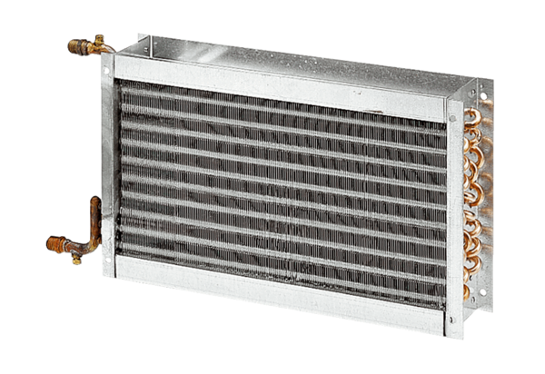Melegvizes légfűtő berendezések WHP 22-18Csomagolási egység: 1 darabVálaszték: D
Termékszám: 0082.0111Gyártó: MAICO

